1. Убедиться что сервер параграф подключен к заставе и на нем установлен IP адрес из выделенного заставой, конкретно для вашей школы, диапазона.
   1. Проверить доступность шлюза

**Win+R 🡪 cmd 🡪 ping 10.XX.XX.XX**

где 10.XX.XX.XX – шлюз закрытой сети (застава)

* 1. Если шлюз доступен, пакеты и отправляются и получаются, переходить к следующему пункту, если шлюз недоступен обращаться по телефону 576-60-87

1. Проверка канала связи с dnevnik2.petersburgedu.ru

**Win+R 🡪 cmd 🡪 ping dnevnik2.petersburgedu.ru**

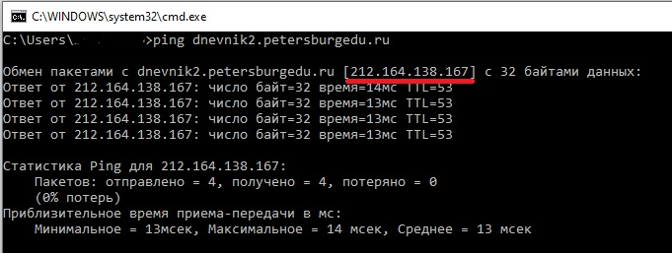

Если ответ приходит с ip адресов 212.164.138.165, 212.164.138.167, 212.164.138.169, значит используется открытый канал связи.

1. Для использования закрытого канала необходимо проверить доступность адресов 10.146.141.78 и 10.146.141.79 командами **ping 10.146.141.78 и ping 10.146.141.79**

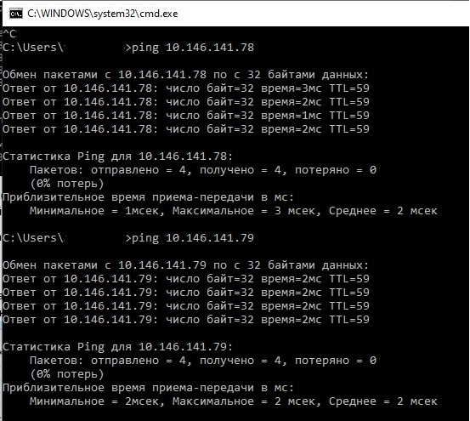

3.1) Если адреса доступны (пакеты отправляются и получаются) то следует запустить программу **блокнот** от имени администратора. (Если адреса недоступны см пункт 4)

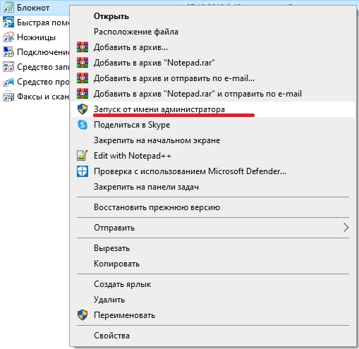

3.2) Открыть файл hosts расположенный в папке C:\Windows\System32\drivers\etс

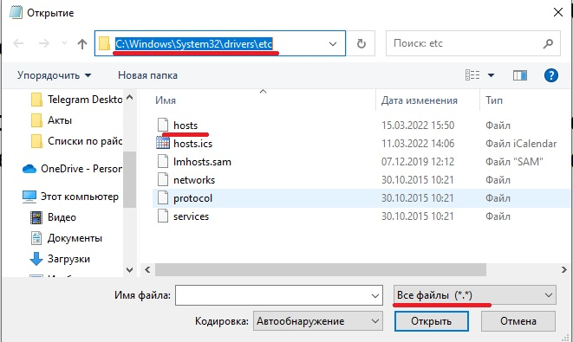

3.3) добавить после последней записи две строчки

10.146.141.78 dnevnik2.petersburgedu.ru

10.146.141.79 dnevnik2.petersburgedu.ru

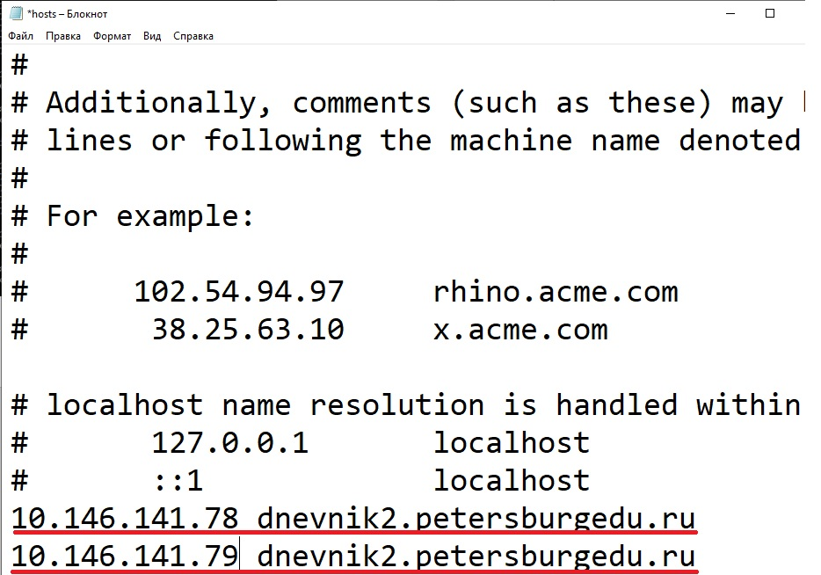

нажать “файл” 🡪 “сохранить”.

3.4) проверить выгрузку

1. Если адреса 10.146.141.78 и 10.146.141.79 – недоступны (превышен интервал ожидания для запроса) следует проверить маршрут до них, от сервера параграфа, командами **tracert 10.146.141.78** и **tracert 10.146.141.79** в командной строке.

3.1) Маршрут должен уходить первым прыжком на шлюз закрытой сети параграфа (ip адрес из пункта 1.1). Если трассировка уходит в интернет или в локальную сеть, или в никуда ( все прыжки изображены звездочками) необходимо добавить маршрут к сервисам, командами:

**route -p add 10.146.141.78 mask 255.255.255.255 10.XX.XX.XX**

**route -p add 10.146.141.79 mask 255.255.255.255 10.XX.XX.XX**

где 10.XX.XX.XX – ваш шлюз закрытой сети.

3.2) после добавления маршрута, нужно снова проверить доступность адресов командами

**ping 10.146.141.78** и **ping 10.146.141.79**

если адреса доступны, вернуться к пункту 3.1 данной инструкции, если не доступны обращаться по телефону 576-60-87